（ 第六单元 ）单元整体作业设计框架
人文主题 | 舐犊情深 |  |  |  |  | 任务群类型 |  | 文学阅读与创意表达
语文要素 | 本单元语文要素是“体会作者描写的场景、细节中蕴含的感情”，侧重于习作方法的是“用恰当的语言表达自己的看法和感受”。
教学内容 | 《慈母情深》 《父爱之舟》《“精彩极了”和“糟糕透了”》口语交际《父母之爱》习作：《我想对您说》. 《语文园地》
单元主题分析 | 本单元编排了精读课文《慈母情深》《父爱之舟》和略读课文《“精彩极了”和“糟糕透了”》。《慈母情深》讲述了母亲在艰难生活条件下拿钱给“我”买课外书的故事，体现了无私的母爱。《父爱之舟》通过描写父亲和“我”住店、逛庙会等生活场景，表现了深沉的父爱。《“精彩极了”和“糟糕透了”》则写了父母对孩子作品不同评价方式中蕴含的爱。横向分析：  纵向分析：
  本册单元 | 单元主题 | 单元目标
  第一单元 | 万物有灵 | 能通过学习，让学生体会作者对自然和生活的热爱。
  第二单元 | 书海撷英 | 能结合具体事例写出人物特点。
  第三单元 | 民间故事 | 缩写故事，感受民间故事的魅力提高语言表达和概括能力。
  第四单元 | 情系祖国 | 能学习列提纲、分段叙述，激发爱国情怀，提升布局谋篇的写作能力。
  第五单元 | 把事物说明白 | 能了解基本的说明方法，学会运用恰当的说明方法介绍事物。
  第六单元 | 舐犊情深 | 能用恰当的语言表达自己的看法和感受。
  第七单元 | 四时之美 | 能感受自然之美，提高景物描写能力。
  第八单元 | 读书明智 | 能够用分段方式突出表达重点，提升阅读素养和表达能力。
  册序单元 | 单元主题 | 单元目标 | 课文
  一年级下册第四单元 | 家人亲情，温暖港湾 | 教育学生要关心父母、回报父母之爱。让学生体会母爱的无私 | 《静夜思》、《夜色》《端午粽》
教学方法  横纵分析 | 纵向分析：从低年级到中高年级，教材中关于亲情的内容逐渐深入，一年级下册第四单元让学生初步感受家人温暖，而本单元则通过更细腻的描写和更复杂的情节，展现父母对孩子不同方式的爱，引导学生深入体会亲情的深厚与复杂。  横向分析：本单元围绕“舐犊情深”主题，编排了单元导语、精读课文、习作、语文园地四大板块编排了《慈母情深》《父爱之舟》两篇精读课文和《“精彩极了”和“糟糕透了”》一篇略读课文。《慈母情深》写了母亲在极端贫困的情况下支持孩子读书，展现无私的母爱；《父爱之舟》通过梦境中的多个生活场景，表现父亲对孩子无微不至的爱；《“精彩极了”和“糟糕透了”》则呈现了父母对孩子不同的爱的方式，让孩子从中感悟成长。三篇课文从不同角度诠释了父母之爱，共同服务于“舐犊情深”这一主题。。
  册序单元 | 单元主题 | 语文要素 | 技能训练重点 | 训练方法
  一年下第四单元 | 家人亲情，温暖港湾 | 让学生感受家人之间的爱和温暖。 | 从不同角度展现了家人之间的情感以及家庭生活的温馨，同时还涉及对中华传统文化的认知。 | 联系上下文法、交流总结法、  练习巩固法
  单元板块 | 课文重点与难点 | 语文要素 | 教法
  慈母情深 | - 能正确、流利地朗读课文，背诵课文。抓住母亲的形象细节和“我”的情感变化，感受母爱。 | 能体会平凡细节见深情的表达。 | 诵读感悟、想象画面、  小组合作
  父爱之舟 | - 默读课文，引导学生体会文中深沉的父爱。  - 让学生理解父爱的表达方式以及产生情感共鸣。 | 能体会场景细节中的情感，感受散文的表达特点。 | 诵读感悟法、品词析句法  合作学习法、
  “精彩极了”和“糟糕透了” | - 默读课文概括课文的主要内容，体会父母的良苦用心。  - 领悟含义深刻的句子，感受不同形式的父爱。 | 体会作者描写的场景、细节中蕴含的感情。 | 以情带读法、情景创设法、读写结合法
单元教学目标  单元作业目标 | 单元教学目标 |  |  |  |  |  | 对应篇目 |  | 单元作业目标
单元教学目标  单元作业目标 | - 认识34个生字，读准1个多音字，会写27个字，会写39个词语。  - 正确、流利、有感情地朗读课文。  - 能通过事例表达情感的方法，能够抓住人物语言、动作、神态、心理等细节描写。  - 能运用批注、圈画等方法，抓住文中描写场景和细节的关键语句，深刻体会作者蕴含其中的感情。  - 能在口语交际中清晰、有条理地表达自己的观点。  - 在习作中，能用恰当的语言表达自己的看法和感受，选择真实、典型的事例，把事情写具体。  - 通过学习课文，深刻体会父母之爱的深沉与伟大。感受父母和子女之间真挚的情感，理解父母不同的爱的表达方式 |  |  |  |  |  | 《慈母情深》《父爱之舟》《“精彩极了”和“糟糕透了”》《口语交际》《我想对您说》《语文园地》 |  | - 掌握单元内生字词，能通过查字典、联系上下文等方法理解字词在语境中的含义，还能对易错字词进行归纳总结。  - 通过读课文，能够概括课文的主要内容。学会通过抓关键词句、批注等方式，体会作者描写的场景、细节中蕴含的感情。  - 能运用所学的描写方法写一篇我想对您说的习作，。  - 激发对父母的感恩之情，培养孝顺、懂事的品质，懂得珍惜亲情，关心父母，愿意为家庭付出。
基础知识点  技能训练点  立德树人点 | 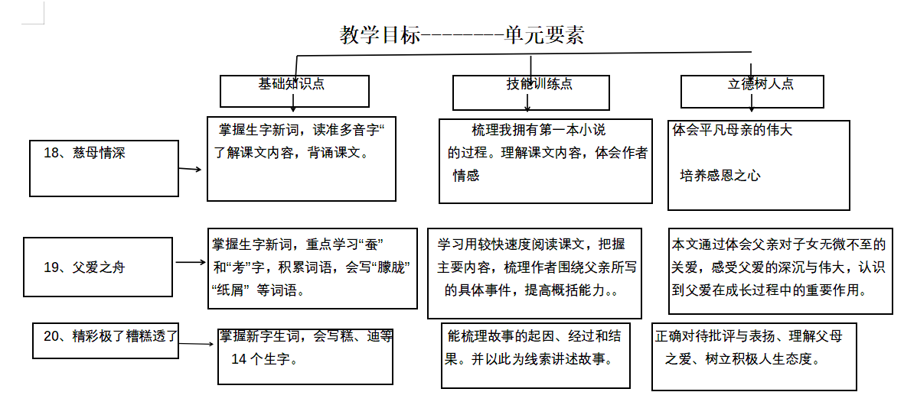
课时作业目标 | 课题 |  | 对应课时 | 课时作业目标
课时作业目标 | 《慈母情深》 |  | 2课时 | - 能认识和正确书写本课生字，如“辞、碌”。  - 能正确、流利、有感情的朗读课文。  - 能够找出文中描写母亲外貌、动作、语言的句子。
课时作业目标 | 《父爱之舟》 |  | 2课时 | - 能认识和正确书写本课生字新词。  - 能够正确、流利、有感情的朗读课文。  - 能感受父子情深，体会父亲的爱子之情，以及儿子对父亲的怀念和对父爱的深深感谢。
课时作业目标 | 《“精彩极了”和“糟糕透了”》 |  | 1课时 | - 会认“励、版”等生字，会写“糟糕、确实”并积累文中的好词佳句。  - 能正确、流利、有感情的朗读课文，，以及两种评价对作者成长产生的深远影响。
单元作业  重难点 | 课题 | 作业重点 |  |  | 作业难点 |  |  |  | 设计意图
单元作业  重难点 | 《慈母情深》 | 能够清晰梳理“我”渴望买《青年近卫军》，到目睹母亲在恶劣环境下辛苦工作仍给钱让“我”买书的过程。  能够清晰梳理出作者梦中出现的与父亲相关的场景，如父亲带“我”住客栈、逛庙会、背“我”上学、送“我”报考和入学等。通过绘制场景思维导图、填写场景信息表格等作业，训练学生的概括能力，引导他们从这些场景中感受父亲对“我”无微不至的关爱，体会父爱的深沉与伟大 。  理解不同评价及原因：清晰把握父母对巴迪同一首诗“精彩极了”和“糟糕透了”这两种截然不同评价的具体内容，并深入理解产生不同评价的原因——母亲的赞扬是出于对孩子的鼓励，希望给予孩子自信；父亲的批评则是为了让孩子保持清醒，不被赞扬冲昏头脑 。通过填写评价对比表格、简答题等作业，培养学生分析问题和概括总结的能力。 |  |  | 学会运用文中通过场景和细节描写表达情感的方法，在自己的写作中展现真情实感。  体会作者对父亲的感激、怀念之情，以及文中蕴含的对家庭生活的回忆与眷恋等复杂情感。布置情感分析作业，如让学生结合具体语句分析作者情感变化，写读后感表达自己对文中情感的理解；组织角色扮演活动，模拟文中父子相处场景，让学生在体验中感悟情感 。  理解父亲严厉评价背后的爱：对于学生而言，理解母亲充满热情的赞扬背后的爱相对容易，但体会父亲严厉批评中蕴含的爱有一定难度。因为孩子可能会更直观地感受到批评带来的挫败感，而难以意识到其背后的期望与关怀 。可以通过设计对比阅读作业，对比文中父亲与其他文学作品中展现父爱的方式；开展角色扮演活动，让学生扮演巴迪和父亲，模拟对话场景，在体验中感受父亲的良苦用心 。 |  |  |  | 通过字词理解和课文翻译的作业，帮助学生积累文言词汇，提高文言文阅读能力，培养语言理解和表达能力。引导学生自主思考、合作探究，掌握学习文言文的方法，提高思维能力和学习能力。
单元作业  重难点 | 《父爱之舟》 |  |  |  |  |  |  |  | 通过感受和领悟文中的父爱与情感，引导学生关注自己的家庭生活，培养感恩之心，增强对亲情的珍视，促进情感价值观的发展 。
单元作业  重难点 | 《“精彩极了”和“糟糕透了”》 |  |  |  |  |  |  |  | 通过感受文中父母不同方式的爱以及思考生活中父母的评价，培养学生感恩父母、理解父母教育方式的意识，引导学生树立正确的价值观，学会正确面对生活中的赞扬与批评，促进情感和心理的健康发展 。
单元作业主题设计
主要情景 | 作业主题 | 主要“教—学—评”活动 |  | 语文要素
开展思辨讨论，联系生活挖掘成语现实意义 | 智慧思辨台 | - 读一读课文，在朗读中把握文章节奏。  - 学生能精准找出描写母亲外貌、动作、语言、神态的句子。  - 通过反复诵读理解诗意,想象画面体会情感，  （设计意图：学生通过正确流利朗读文言文，的方法，提高思维能力和学习能力。） | 评选 “最佳辩手” | 能体会平凡细节见深情的表达
开展思辨讨论，联系生活挖掘成语现实意义 | 故事小剧场 | - 读一读：有感情的朗读课文，体会课文所表达的思想感情。  - 说一说：回忆生活中父母为自己做的一件小事，用一段话描写。  - 想一想：围绕“父母的严格要求是不是爱”展开小型辩论。  （设计意图：在学生熟读课文后针对故事脉络梳理、人物形象分析等，培养学生巩固课文内容，提升语言概括，人物分析能力，加深对文本的理解。） | 评选“小小故事家之星” | 体会课文表达的思想感情，能让学生在实践中感受亲情、理解亲情，同时提升语言表达与思维能力。
开展思辨讨论，联系生活挖掘成语现实意义 | 亲情港湾 | 1、读一读：默读课文。能梳理故事的起因、经过、结果。并以此为线索讲述故事内容。  2、说一说：你印象最深刻的一次表扬或批评我，是因为什么事？  3、想一想：为什么作者说“精彩极了”和“糟糕透了”这两种声音一直交织在我的耳际？  （让学生深入文本，通过对重点语句和段落的分析，分析船长的性格特点，提升分析和理解能力，培养合作探究精神。） | 评选“朗读之星” | 巩固对文本情感的理解，又引导学生联系生活，体会“两种评价都是爱的表达”这一核心主旨。

